Club nature CPN - Graines de curieux
dès 7ans:

- Les samedis 12 et 26/10 et 16 et 30/11 et 14 décembre - 14h30-17h
d’autres dates seront posées pour le 2nd semestre
Occasion pour les curieux de nature d’explorer toujours davantage et de partager ses découvertes. Prendre un moment d'observation, de compréhension, de connexion aux écosystèmes, et paysages qui nous entourent, de façon ludique, participative, et "active".
Approche à la fois scientifique et sensible.
Participation à l’année 60€ (comprenant 10 ateliers et des soirées thématiques), pour couvrir les frais de matériel, communication et fonctionnement de l’association.

Ronde des saisons : « Bien dans sa peau »
7-12ans - cycle de 4 ateliers - 21 sept. 21 déc., 21 mars et 21 juin
En co-animation avec Sonia Chevrel, praticienne en communication, www.communicationconsciente.fr
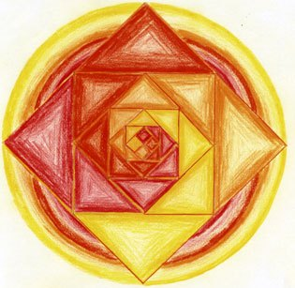
A travers l’artisanat et des jeux d’explorations coopératifs et de connaissance de soi, nous expérimenterons comment...« Être bien dans sa peau », être bien avec soi même, avec les autres, prendre confiance dans les aptitudes de notre corps à créer du beau, du beau qui nous fait du bien dans un contexte de confiance, de bienveillance et d’encouragement.
Quatre ateliers pour relier le faire et l’être, pour se sentir bien dans ses peaux - peau physique, psychique et sociale ou relationnelle. Cette peau qui nous contient et nous protège en même temps, nous faisant entrer en contact avec l’autre, le monde, la matière. 90€ pour le cycle
Programme à venir pour les vacances de la Toussaint,
avec des ateliers 3-6ans et à partir de 7ans

Journée Boulange - Jeudi 1er février, 10h-18h :
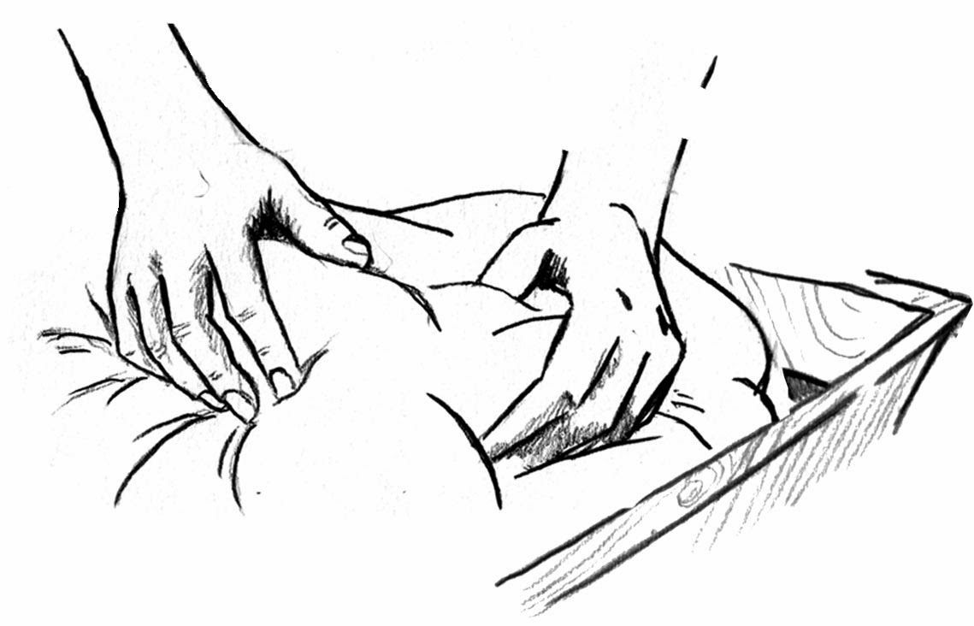
S’initier à la fabrication à la main de pains pur levain.
Se questionner sur les pratiques boulangères, meunières et agronomiques et en comprendre l’impact sur la santé.
Chacun repart avec du pain, levain...
30€/pers

Journée greffage – fin février :
Greffage des sentiers molacois. Se renseigner auprès de la Pépinière d’Amélie

Stage tannage et de fabrication de tambour, en préparation

Vous pouvez déjà vous inscrire...

Des structures partenaires proposent d’autres ateliers dans le même esprit :
Cycle d’ateliers autobiographiques avec Tribu en Filigrane,
Ateliers philo pour les non-sco,
Stage de danse médiévale avec Artémusie...

D’autres propositions peuvent aussi émerger au gré des rencontres et envies, me dire si vous souhaitez recevoir les informations par mail ou courrier, vous pouvez aussi regarder sur la page FB, et faire connaître autour de vous.

Au plaisir de partager un moment nature...
2019-2020
1er semestre



